建筑节能运行降碳报告书
公共建筑

工程名称 | 新建项目
工程地点 | 辽宁-沈阳
设计编号
建设单位
设计单位
设 计 人
审 核 人
审 定 人
设计日期 | 2024年11月20日

采用软件 | 建筑碳排放CEEB2024
软件版本 | 20240430(SP1)
研发单位 | 北京绿建软件股份有限公司
正版授权码 | T18190782565
目 录

1 建筑概况 4
2 标准依据 4
3 软件介绍 4
4 气象数据 5
4.1 逐日干球温度表 5
4.2 逐月辐照量表 5
4.3 峰值工况 5
5 围护结构 6
5.1 工程材料 6
5.2 围护结构作法简要说明 7
6 围护结构概况 7
7 设计建筑 8
7.1 房间类型 8
7.1.1 房间参数表 8
7.1.2 作息时间表 9
7.2 暖通空调系统 9
7.2.1 系统类型 9
7.2.2 制冷系统 9
7.2.3 供暖系统 9
7.2.4 空调风机 10
7.3 照明 10
7.4 生活热水 11
7.4.1 热水需求 11
7.4.2 太阳能集热 11
7.4.3 热水设备 11
7.5 电梯 11
7.5.1 直梯 11
7.5.2 电梯碳排放 12
7.6 光伏发电 12
8 参照建筑 12
8.1 房间类型 12
8.1.1 房间参数表 12
8.1.2 作息时间表 13
8.2 暖通空调系统 13
8.2.1 系统类型 13
8.2.2 制冷系统 13
8.2.3 供暖系统 13
8.2.4 空调风机 13
8.3 照明 14
8.4 生活热水 14
8.4.1 热水需求 14
8.4.2 热水设备 14
8.5 电梯 15
8.5.1 直梯 15
8.5.2 电梯碳排放 15
9 计算结果 15
9.1 建筑运行碳排放 15
10 结论 16
11 附录 19
11.1 工作日/节假日人员逐时在室率(%) 19
11.2 工作日/节假日照明开关时间表(%) 20
11.3 工作日/节假日设备逐时使用率(%) 21
11.4 工作日/节假日空调系统运行时间表(1:开,0:关) 23
11.5 工作日/节假日新风运行时间表(%) 23

建筑概况
工程名称 | 新建项目
工程地点 | 辽宁-沈阳
地理位置 | 北纬：41.81° | 东经：123.43°
建筑寿命(年) | 50
建筑面积(m²) | 地上7159 地下1054
建筑层数 | 地上3 地下1
建筑高度（m） | 地上14.4 地下4.8
建筑体积(m³) | 36882.77
建筑外表面积(m²) | 6019.97
北向角度 | 90
结构类型
外墙太阳辐射吸收系数 | 0.75
屋顶太阳辐射吸收系数 | 0.75
控温期 | 供冷期:6.14-8.31,供暖期:11.1-3.31

标准依据
1. 《建筑碳排放计算标准》GB/T 51366-2019
2. 《建筑节能与可再生能源利用通用规范》GB 55015-2021
3. 《民用建筑绿色性能计算标准》JGJ/T 449-2018
4. 《民用建筑热工设计规范》GB 50176-2016
5. 《公共建筑节能设计标准》GB50189-2015

软件介绍
《建筑节能与可再生能源利用通用规范》GB55015-2021第2.0.3条提出：
新建的居住和公共建筑碳排放强度应分别在2016年执行的节能设计标准的基础上平均降低40%，碳排放强度平均降低7kgCO₂/㎡·a以上。
本报告内容由建筑碳排放CEEB2024计算并输出，建筑碳排放CEEB以CAD为平台，与建筑节能模型无缝对接，以国家标准《建筑碳排放计算标准》为主要依据，支持《建筑节能与可再生能源利用通用规范》GB55015-2021第2.0.3条设计建筑运行减碳的对比计算（其中参照建筑参数满足2016年国家和行业节能标准规定值）。

气象数据

逐日干球温度表
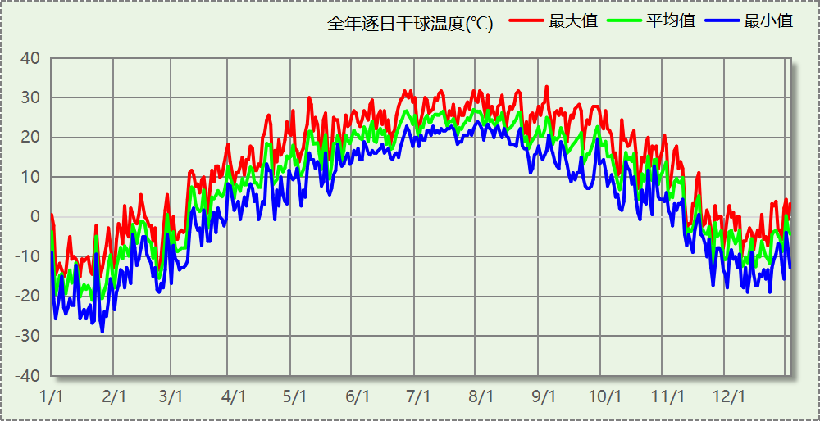

逐月辐照量表
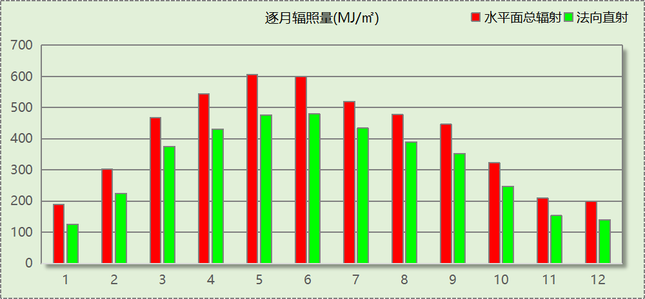

峰值工况
气象数据 | 时刻 | 干球温度(℃) | 湿球温度(℃) | 含湿量(g/kg) | 焓值(kj/kg)
最热 | 09月01日15时 | 32.8 | 23.3 | 14.1 | 69.0
最冷 | 01月25日06时 | -28.9 | -28.9 | 0.0 | -29.0

围护结构

工程材料
材料名称 | 导热系数λ | 蓄热系数S | 密度ρ | 比热容Cp | 蒸汽渗透  系数u | 数据来源
材料名称 | W/(m.K) | W/(㎡.K) | kg/m³ | J/(kg.K) | g/(m.h.kPa) | 数据来源
水泥砂浆 | 0.930 | 11.370 | 1800.0 | 1050.0 | 0.0210 | 民用建筑热工设计规范 GB50176-2016
石灰砂浆 | 0.810 | 10.070 | 1600.0 | 1050.0 | 0.0443 | 民用建筑热工设计规范 GB50176-2016
钢筋混凝土 | 1.740 | 17.200 | 2500.0 | 920.0 | 0.0158 | 民用建筑热工设计规范 GB50176-2016
挤塑聚苯板带表皮（ρ=22-35） | 0.030 | 1.160 | 22.0 | 1761.0 | 0.0000 | 沈阳市建筑节能设计文件编制深度规定2021
加气混凝土、泡沫混凝土(ρ=700) | 0.180 | 3.100 | 700.0 | 1050.0 | 0.0998 | 民用建筑热工设计规范 GB50176-2016
岩棉保温板（ρ≥140） | 0.040 | 0.428 | 140.0 | 2515.0 | 0.4880 | 沈阳市建筑节能设计文件编制深度规定2021
c20细石混凝土(ρ=2300) | 1.510 | 15.243 | 2300.0 | 920.0 | 0.0158 | 安徽公共建筑节能设计标准 DB34 T753-2007
轻骨料混凝土(找坡层) | 0.300 | 5.000 | 1050.0 | 1091.3 | 0.0140 | 民用建筑热工设计规范 GB50176-2016
sbs改性沥青防水卷材 | 0.230 | 9.370 | 900.0 | 1620.0 | 0.0014 | DB34-T753-2007
抗裂砂浆 | 0.930 | 11.306 | 1800.0 | 1050.0 | 0.0140 | 民用建筑热工设计规范 GB50176-2016
蒸压加气混凝土B06 | 0.240 | 10.000 | 600.0 | 1000.0 | 0.1110 | 沈阳市建筑节能设计文件编制深度规定2021
混合砂浆 | 0.870 | 10.750 | 1700.0 | 1074.4 | 0.0230 | 无机轻集料防火保温板 JGT 435-2014
模塑聚苯板 | 0.039 | 1.664 | 18.0 | 1380.0 | 0.0000 | DB21-2885-2023
模塑聚苯板（ρ=18~22） | 0.039 | 0.259 | 20.0 | 1182.6 | 0.0130 | 辽宁居住建筑节能设计标准 DB21-2885-2017
挤塑聚苯板（不带表皮（ρ=22~35）） | 0.032 | 2.523 | 25.0 | 109415.4 | 0.0042 | 辽宁居住建筑节能设计标准 DB21-2885-2017
隔汽层(忽略保温性能) | 5.000 | 0.111 | 1.0 | 1005.0 | 0.0100

围护结构作法简要说明
1. 屋顶：不上人屋面 (K=0.202,D=8.849)：（由上到下）
水泥砂浆 20mm＋sbs改性沥青防水卷材 4mm＋c20细石混凝土(ρ=2300) 30mm＋挤塑聚苯板带表皮（ρ=22-35） 150mm＋水泥砂浆 20mm＋轻骨料混凝土(找坡层) 30mm＋sbs改性沥青防水卷材 4mm＋水泥砂浆 20mm＋钢筋混凝土 120mm
2. 外墙：外墙（填充墙）构造一 (K=0.267,D=11.634)：（由外到内）
抗裂砂浆 15mm＋模塑聚苯板（ρ=18~22） 20mm＋岩棉保温板（ρ≥140） 100mm＋石灰砂浆 20mm＋蒸压加气混凝土B06 240mm
3. 挑空楼板：挑空楼板构造一 (K=0.171,D=11.046)：（由上到下）
水泥砂浆 20mm＋隔汽层(忽略保温性能) 20mm＋挤塑聚苯板（不带表皮（ρ=22~35）） 100mm＋岩棉保温板（ρ≥140） 120mm＋钢筋混凝土 140mm＋石灰砂浆 20mm
4. 采暖与非采暖隔墙：控温与非控温隔墙构造一 (K=2.830,D=0.836)：
水泥砂浆 20mm＋加气混凝土、泡沫混凝土(ρ=700) 20mm＋混合砂浆 20mm
5. 外窗：70系列内平开下悬铝合金窗[5Low-E+12A+5+12A+5] (K=1.800)：
传热系数1.800W/㎡.K，窗太阳得热系数0.335
6. 幕墙：70系列内平开下悬铝合金窗[5Low-E+12A+5+12A+5] (K=1.800)：
传热系数1.800W/㎡.K，窗太阳得热系数0.335
7. 天窗：70系列内平开下悬铝合金窗[5Low-E+12A+5+12A+5] (K=1.800)：
传热系数1.800W/㎡.K，窗太阳得热系数0.335
8. 周边地面：周边地面构造一 (K=0.666,D=4.256)：
石灰砂浆 25mm＋c20细石混凝土(ρ=2300) 70mm＋模塑聚苯板 10mm＋挤塑聚苯板带表皮（ρ=22-35） 30mm＋sbs改性沥青防水卷材 4mm＋c20细石混凝土(ρ=2300) 30mm＋钢筋混凝土 120mm
9. 采暖地下室外墙：地下墙构造一 (K=0.560,D=4.404)：
水泥砂浆 20mm＋挤塑聚苯板带表皮（ρ=22-35） 50mm＋钢筋混凝土 200mm＋石灰砂浆 20mm

围护结构概况

 |  | 设计建筑 |  | 参照建筑
屋顶传热系数K  和热惰性指标 D |  | 0.20  8.85 |  | 0.28  7.09
外墙传热系数K  和热惰性指标 D |  | 0.35  11.63 |  | 0.38  3.63
挑空(或架空)楼板传热系数K  和热惰性指标 D |  | 0.17  11.05 |  | 0.38  3.63
天窗传热系数K  和太阳得热系数 SHGC |  | 1.80  0.34 |  | 2.20  0.34
外窗（包括透明幕墙） | 朝向 | 窗墙比 | 传热  系数 | 窗墙比 | 传热  系数
外窗（包括透明幕墙） | 南向 | 0.35 | 1.80 | 0.35 | 2.20
外窗（包括透明幕墙） | 北向 | 0.26 | 1.80 | 0.26 | 2.50
外窗（包括透明幕墙） | 东向 | 0.38 | 1.80 | 0.38 | 2.20
外窗（包括透明幕墙） | 西向 | 0.23 | 1.80 | 0.23 | 2.50
备注：
1. 传热系数的单位W/(m2.k)，其他参数无量纲.
2. 屋顶和外墙的传热系数K和热情性指标D指平均值.

设计建筑

房间类型

房间参数表
房间类型 | 空调  温度℃ | 供暖  温度℃ | 新风量 | 渗透风  换气次数 | 人员密度 | 照明功率  密度 | 电器设备  功率
4星客房 | 25 | 22 | 40(m³/h.人) | 0(次/h) | 30(㎡/人) | 6(W/㎡) | 13(W/㎡)
会客室 | 26 | 20 | 30(m³/h.人) | 0(次/h) | 8(㎡/人) | 8(W/㎡) | 15(W/㎡)
会议室 | 26 | 18 | 14(m³/h.人) | 0(次/h) | 2.5(㎡/人) | 12(W/㎡) | 15(W/㎡)
健身房 | 24 | 19 | 40(m³/h.人) | 0(次/h) | 4(㎡/人) | 8(W/㎡) | 15(W/㎡)
卫生间 | 27 | 18 | 0(m³/h.人) | 0(次/h) | 10(㎡/人) | 6(W/㎡) | 15(W/㎡)
厨房 | 27 | 18 | 28(次/h) | 0(次/h) | 5(㎡/人) | 8(W/㎡) | 15(W/㎡)
多功能厅 | 26 | 18 | 14(m³/h.人) | 0(次/h) | 2.5(㎡/人) | 9(W/㎡) | 15(W/㎡)
大厅 | 28 | 18 | 20(m³/h.人) | 0(次/h) | 50(㎡/人) | 8(W/㎡) | 15(W/㎡)
布草间 | 26 | 20 | 30(m³/h.人) | 0(次/h) | 10(㎡/人) | 5(W/㎡) | 15(W/㎡)
急诊室 | 26 | 20 | 2(次/h) | 0(次/h) | 4(㎡/人) | 8(W/㎡) | 20(W/㎡)
挂号室 | 26 | 20 | 30(m³/h.人) | 0(次/h) | 6(㎡/人) | 8(W/㎡) | 20(W/㎡)
普通办公室 | 26 | 20 | 30(m³/h.人) | 0(次/h) | 8(㎡/人) | 8(W/㎡) | 15(W/㎡)
普通办公室 | 26 | 20 | 30(m³/h.人) | 0(次/h) | 8(㎡/人) | 8(W/㎡) | 15(W/㎡)
楼梯间 | － | － | 0(m³/h.人) | 0(次/h) | 50(㎡/人) | 3.5(W/㎡) | 15(W/㎡)
治疗室、诊室 | 26 | 22 | 2(次/h) | 0(次/h) | 6(㎡/人) | 8(W/㎡) | 20(W/㎡)
药房 | 26 | 20 | 2(次/h) | 0(次/h) | 10(㎡/人) | 13.5(W/㎡) | 20(W/㎡)
走廊 | 26 | 16 | 20(m³/h.人) | 0(次/h) | 50(㎡/人) | 3.5(W/㎡) | 15(W/㎡)
走廊 | 26 | 18 | 0(m³/h.人) | 0(次/h) | 50(㎡/人) | 3.5(W/㎡) | 15(W/㎡)
酒吧、茶座 | 26 | 20 | 30(m³/h.人) | 0(次/h) | 4(㎡/人) | 8(W/㎡) | 0(W/㎡)
餐厅 | 26 | 20 | 30(m³/h.人) | 0(次/h) | 2.5(㎡/人) | 8(W/㎡) | 15(W/㎡)

作息时间表
详见附录

暖通空调系统

系统类型

系统分区
系统编号 | 系统类型 | 制冷  SEER | 制热  HSPF | 面积(㎡) | 包含的房间
Sys | 地暖/辐射板采暖/散热器采暖+空调器供冷 | 5.40 | － | 7042.76 | 所有房间

热回收参数
系统编号 | 热回收 | 供冷 |  | 供暖
系统编号 | 热回收 | 回收效率 | 启动温(焓)差 | 回收效率 | 启动温(焓)差
Sys | 显热回收 | 0.60 | 5℃ | 0.65 | 5(℃)

制冷系统

多联机/单元式空调能耗
系统编号 | 制冷SEER | 耗冷量(kWh/a) | 耗电量(kWh/a) | 碳排放因子(kgCO2/kWh) | 碳排放量(tCO2/a)
Sys | 5.40 | 502668 | 93087 | 0.5703 | 53.087

供暖系统

默认热源

供应的系统
系统编号 | Sys

热水锅炉系统

热水锅炉
燃料类型 | 容量  (MW) | 台数 | 锅炉负荷  (kWh/a) | 锅炉  热效率 | 外网热  输送效率 | 碳排放因子(tCO2/TJ) | 碳排放量(tCO2/a)
烟煤II | 1.00 | 1 | 865609 | 0.78 | 0.92 | 89 | 386.484

热水循环泵
类型 | 流量(m3/h) | 扬程(m) | 设计工作效率(%) | 输入功率(kW) | 台数
单速 | 320 | 30 | 80 | 37.6 | 1

热水循环水泵能耗
负荷  率  (%) | 锅炉  负荷  (kW) | 供暖水  泵功率  (kW) | 热水输送  能效比  EHR | 区间  负荷  (kWh) | 区间  时长  (h) | 供暖水  泵电耗  (kWh)
20 | 200 | 37.6 | 0.1880 | 176523 | 1458 | 54821
40 | 400 | 37.6 | 0.0940 | 512348 | 1787 | 67191
60 | 600 | 37.6 | 0.0627 | 171141 | 370 | 13912
80 | 800 | 37.6 | 0.0470 | 5596 | 9 | 338
100 | 1000 | 37.6 | 0.0376 | 0 | 0 | 0
综合 |  |  |  | 865608 | 3624 | 136262

供暖水泵电耗(kWh/a) | 碳排放因子(kgCO2/kWh) | 碳排放量(tCO2/a)
136262 | 0.5703 | 77.710

空调风机
类别 | 电耗(kWh/a) | 碳排放因子(kgCO2/kWh) | 碳排放量(tCO2/a)
独立新排风 | 197718 | 0.5703 | 112.758
风机盘管 | 0 | 0.5703 | 0.000
全空气机组 | 0 | 0.5703 | 0.0000
合计 |  |  | 112.758

照明
房间类型 | 单位面积电耗  (kWh/㎡.a) | 房间个数 | 房间合计面积  (㎡) | 合计电耗  (kWh/a) | 碳排放因子(kgCO2/kWh) | 碳排放量(tCO2/a)
4星客房 | 20.15 | 32 | 850 | 17123 | 0.5703 | 9.765
会客室 | 26.86 | 1 | 32 | 860 | 0.5703 | 0.490
会议室 | 40.30 | 2 | 64 | 2579 | 0.5703 | 1.471
健身房 | 26.86 | 1 | 832 | 22349 | 0.5703 | 12.745
卫生间 | 20.15 | 21 | 264 | 5315 | 0.5703 | 3.031
厨房 | 26.86 | 5 | 440 | 11820 | 0.5703 | 6.741
多功能厅 | 30.22 | 10 | 1258 | 38021 | 0.5703 | 21.684
大厅 | 26.86 | 4 | 567 | 15233 | 0.5703 | 8.688
布草间 | 16.79 | 4 | 104 | 1746 | 0.5703 | 0.996
急诊室 | 32.12 | 2 | 64 | 2056 | 0.5703 | 1.172
挂号室 | 32.12 | 2 | 148 | 4754 | 0.5703 | 2.711
普通办公室 | 26.86 | 33 | 266 | 7150 | 0.5703 | 4.078
楼梯间 | 11.75 | 24 | 481 | 5657 | 0.5703 | 3.226
治疗室、诊室 | 32.12 | 3 | 84 | 2698 | 0.5703 | 1.539
药房 | 54.20 | 1 | 20 | 1084 | 0.5703 | 0.618
走廊 | 8.27 | 6 | 2227 | 18415 | 0.5703 | 10.502
酒吧、茶座 | 26.86 | 1 | 128 | 3439 | 0.5703 | 1.961
餐厅 | 26.86 | 1 | 122 | 3279 | 0.5703 | 1.870
总计 |  |  |  |  |  | 93.288

生活热水

热水需求
分区 | 用水定额  (L/人·d) | 热水温差(℃) | 用水人数 | 年使用天数 | 所需热量  (kWh/a)
办公 | 50 | 45 | 2 | 365 | 1878
总计 |  |  |  |  | 1878

太阳能集热
太阳能板  分组名称 | 集热器面积(㎡) | 日均辐照量(kj/(㎡·d) | 年利用天数 | 年均集  热效率 | 热量  损失率 | 太阳能供热(kWh/a)
1 | 0 | 16563.1 | 365 | 0.4 | 0.25 | 0
总计 |  |  |  |  |  | 0

热水设备
热水设备 | 供热比例 | 供热量(kWh/a) | 能源 | 效率 | 耗电量(kWh/a)
电加热 | 1 | 1878 | 电 | 0.9 | 2086.49
备注 | 热水设备承担的供热量=(总需求热量－太阳能供热量)×设备供热比例。  耗电量=供热量÷效率。

生活热水电耗合计(kWh/a) | 碳排放因子(kgCO2/kWh) | 碳排放量(tCO2/a)
2086 | 0.5703 | 1.190

电梯

直梯
名称 | 特定能量消耗(mWh/kgm) | 额定载重量(kg) | 速度(m/s) | 待机功率(W) | 运行时长(h/天) | 年运行天数 | 数量 | 全年电耗  (kWh)
直梯1 | 0.84 | 1000 | 1.75 | 200 | 1.5 | 365 | 4 | 18159
总计 |  |  |  |  |  |  |  | 18159

电梯碳排放
电梯 | 电耗(kWh/a) | 碳排放因子(kgCO2/kWh) | 碳排放量(tCO2/a)
直梯1 | 18159 | 0.5703 | 10.356
合计 |  |  | 10.356

光伏发电
日照辐照量(kJ/㎡.天)：16563，年运行天数：365
光伏板面积(㎡) | 光电转换  效率(%) | 光伏系统效率 | 光伏电池性能  衰减修正系数 | 全年供电  (kWh/a) | 碳排放因子(kgCO2/kWh) | 可减少碳排放量(tCO2/a)
2000 | 15 | 0.75 | 0.85 | 321168 | 0.5703 | 183.162
总计 |  |  |  |  |  | 183.162

参照建筑

房间类型

房间参数表
房间类型 | 空调  温度℃ | 供暖  温度℃ | 新风量 | 渗透风  换气次数 | 人员密度 | 照明功率  密度 | 电器设备  功率
4星客房 | 25 | 22 | 40(m³/h.人) | 0(次/h) | 30(㎡/人) | 7(W/㎡) | 13(W/㎡)
会客室 | 26 | 20 | 30(m³/h.人) | 0(次/h) | 8(㎡/人) | 9(W/㎡) | 15(W/㎡)
会议室 | 26 | 18 | 14(m³/h.人) | 0(次/h) | 2.5(㎡/人) | 9(W/㎡) | 15(W/㎡)
健身房 | 24 | 19 | 40(m³/h.人) | 0(次/h) | 4(㎡/人) | 9(W/㎡) | 15(W/㎡)
卫生间 | 27 | 18 | 0(m³/h.人) | 0(次/h) | 10(㎡/人) | 6(W/㎡) | 15(W/㎡)
厨房 | 27 | 18 | 28(次/h) | 0(次/h) | 5(㎡/人) | 9(W/㎡) | 15(W/㎡)
多功能厅 | 26 | 18 | 14(m³/h.人) | 0(次/h) | 2.5(㎡/人) | 9(W/㎡) | 15(W/㎡)
大厅 | 28 | 18 | 20(m³/h.人) | 0(次/h) | 50(㎡/人) | 11(W/㎡) | 15(W/㎡)
布草间 | 26 | 20 | 30(m³/h.人) | 0(次/h) | 10(㎡/人) | 6(W/㎡) | 15(W/㎡)
急诊室 | 26 | 20 | 2(次/h) | 0(次/h) | 4(㎡/人) | 9(W/㎡) | 20(W/㎡)
挂号室 | 26 | 20 | 30(m³/h.人) | 0(次/h) | 6(㎡/人) | 9(W/㎡) | 20(W/㎡)
普通办公室 | 26 | 20 | 30(m³/h.人) | 0(次/h) | 8(㎡/人) | 9(W/㎡) | 15(W/㎡)
普通办公室 | 26 | 20 | 30(m³/h.人) | 0(次/h) | 8(㎡/人) | 9(W/㎡) | 15(W/㎡)
楼梯间 | － | － | 0(m³/h.人) | 0(次/h) | 50(㎡/人) | 5(W/㎡) | 15(W/㎡)
治疗室、诊室 | 26 | 22 | 2(次/h) | 0(次/h) | 6(㎡/人) | 9(W/㎡) | 20(W/㎡)
药房 | 26 | 20 | 2(次/h) | 0(次/h) | 10(㎡/人) | 17(W/㎡) | 20(W/㎡)
走廊 | 26 | 16 | 20(m³/h.人) | 0(次/h) | 50(㎡/人) | 5(W/㎡) | 15(W/㎡)
走廊 | 26 | 18 | 0(m³/h.人) | 0(次/h) | 50(㎡/人) | 5(W/㎡) | 15(W/㎡)
酒吧、茶座 | 26 | 20 | 30(m³/h.人) | 0(次/h) | 4(㎡/人) | 8(W/㎡) | 0(W/㎡)
餐厅 | 26 | 20 | 30(m³/h.人) | 0(次/h) | 2.5(㎡/人) | 10(W/㎡) | 15(W/㎡)

作息时间表
同设计建筑

暖通空调系统

系统类型
系统编号 | 系统类型 | 制冷  SEER | 制热  HSPF | 面积(㎡) | 包含的房间
Sys | 地暖/辐射板采暖/散热器采暖+空调器供冷 | 4.40 | － | 同设计建筑 | 同设计建筑

制冷系统

多联机/单元式空调能耗
系统编号 | 制冷SEER | 耗冷量(kWh/a) | 耗电量(kWh/a) | 碳排放因子(kgCO2/kWh) | 碳排放量(tCO2/a)
Sys | 4.40 | 511274 | 116199 | 0.5703 | 66.268

供暖系统

默认热源

供应的系统
系统编号 | Sys

热水锅炉能耗
燃料类型 | 容量  (MW) | 台数 | 锅炉负荷  (kWh/a) | 锅炉  热效率 | 外网热  输送效率 | 碳排放因子(tCO2/TJ) | 碳排放量(tCO2/a)
烟煤II | 1.50 | 1 | 2164940 | 0.80 | 0.92 | 89 | 942.455

热水循环水泵能耗
锅炉制热量(kW) | 输送能效比 | 运行时长(h) | 供暖水泵电耗(kWh)
1497 | 0.00577 | 3624 | 31301

供暖水泵电耗(kWh/a) | 碳排放因子(kgCO2/kWh) | 碳排放量(tCO2/a)
31301 | 0.5703 | 17.851

空调风机
类别 | 电耗(kWh/a) | 碳排放因子(kgCO2/kWh) | 碳排放量(tCO2/a)
独立新排风 | 197718 | 0.5703 | 112.758
风机盘管 | 0 | 0.5703 | 0.000
全空气机组 | 0 | 0.5703 | 0.0000
合计 |  |  | 112.758

照明
房间类型 | 单位面积电耗  (kWh/㎡.a) | 房间个数 | 房间合计面积  (㎡) | 合计电耗  (kWh/a) | 碳排放因子(kgCO2/kWh) | 碳排放量(tCO2/a)
4星客房 | 23.51 | 32 | 850 | 19977 | 0.5703 | 11.393
会客室 | 30.22 | 1 | 32 | 967 | 0.5703 | 0.552
会议室 | 30.22 | 2 | 64 | 1934 | 0.5703 | 1.103
健身房 | 30.22 | 1 | 832 | 25142 | 0.5703 | 14.339
卫生间 | 20.15 | 21 | 264 | 5315 | 0.5703 | 3.031
厨房 | 30.22 | 5 | 440 | 13298 | 0.5703 | 7.584
多功能厅 | 30.22 | 10 | 1258 | 38021 | 0.5703 | 21.684
大厅 | 36.94 | 4 | 567 | 20946 | 0.5703 | 11.945
布草间 | 20.15 | 4 | 104 | 2095 | 0.5703 | 1.195
急诊室 | 36.14 | 2 | 64 | 2313 | 0.5703 | 1.319
挂号室 | 36.14 | 2 | 148 | 5348 | 0.5703 | 3.050
普通办公室 | 30.22 | 33 | 266 | 8044 | 0.5703 | 4.587
楼梯间 | 16.79 | 24 | 481 | 8081 | 0.5703 | 4.609
治疗室、诊室 | 36.14 | 3 | 84 | 3035 | 0.5703 | 1.731
药房 | 68.26 | 1 | 20 | 1365 | 0.5703 | 0.779
走廊 | 11.81 | 6 | 2227 | 26308 | 0.5703 | 15.003
酒吧、茶座 | 26.86 | 1 | 128 | 3439 | 0.5703 | 1.961
餐厅 | 33.58 | 1 | 122 | 4098 | 0.5703 | 2.337
总计 |  |  |  |  |  | 108.201

生活热水

热水需求
分区 | 用水定额  (L/人·d) | 热水温差(℃) | 用水人数 | 年使用天数 | 所需热量  (kWh/a)
办公 | 50 | 45 | 2 | 365 | 1878
总计 |  |  |  |  | 1878

热水设备
热水设备 | 供热比例 | 供热量(kWh/a) | 能源 | 效率 | 耗气量(m3/a)
锅炉 | 1 | 1878 | 天然气 | 0.9 | 211.397
备注 | 热水设备承担的供热量=(总需求热量－太阳能供热量)×设备供热比例。  锅炉实际供热量=供热量÷效率；耗气量=实际供热量÷天然气热值(9.87)。

生活热水热量合计(kWh/a) | 碳排放因子(tCO2/TJ) | 碳排放量(tCO2/a)
2086 | 55.54 | 0.417

电梯

直梯
名称 | 特定能量消耗(mWh/kgm) | 额定载重量(kg) | 速度(m/s) | 待机功率(W) | 运行时长(h/天) | 年运行天数 | 数量 | 全年电耗  (kWh)
直梯1 | 1.26 | 1000 | 1.75 | 200 | 1.5 | 365 | 4 | 23954
总计 |  |  |  |  |  |  |  | 23954

电梯碳排放
电梯 | 电耗(kWh/a) | 碳排放因子(kgCO2/kWh) | 碳排放量(tCO2/a)
直梯1 | 23954 | 0.5703 | 13.661
合计 |  |  | 13.661

计算结果

建筑运行碳排放
电力 | 类别 | 设计建筑碳排放量kgCO2/(㎡·a) | 参照建筑碳排放量kgCO2/(㎡·a)
供冷(Ec) |  | 6.46 | 8.07
供暖(Eh) |  | 9.46 | 2.17
空调风机((Ef)) |  | 13.73 | 13.73
照明 |  | 11.36 | 13.17
其他(Eo) | 电梯 | 1.26 | 1.66
其他(Eo) | 生活热水 | 0.14(扣减了太阳能) | 0.00
化石燃料 | 所属类别 | 设计建筑碳排放量kgCO2/(㎡·a) | 参照建筑碳排放量kgCO2/(㎡·a)
烟煤II | 供暖：热源锅炉 | 47.06 | 114.75
无 | 生活热水(扣减了太阳能) | 0.00 | 0.05 (燃料：燃气)
可再生 | 类别 | 设计建筑碳减排量kgCO2/(㎡·a) | 参照建筑碳减排量kgCO2/(㎡·a)
可再生能源(Er) | 光伏(Ep) | 22.30 | -
可再生能源(Er) | 风力(Ew) | 0.00 | -
碳排放合计 |  | 67.17 | 153.60
相对参照建筑降碳比例(%) |  | 56.27 (目标值: 40)
相对参照建筑碳排放强度降低值 kgCO2/(m2·a) |  | 86.43 (目标值:7)

结论
综合以上计算结果, 本项目的建筑运行碳排放强度在2016年执行的节能设计标准的基础上降低了56.27%, 碳排放强度降低了86.43kgCO2 / (m2.a)。建筑运行碳排放指标满足《建筑节能与可再生能源利用通用规范》GB55015 - 2021第2.0.3条的要求。

（注：按规范编制组要求，2.0.3条为标准的宏观技术内容，不作为单一具体工程的合规判定依据，报告书的降碳结论仅供参考。如有疑问可参看标准宣贯视频或咨询标准编制组。）

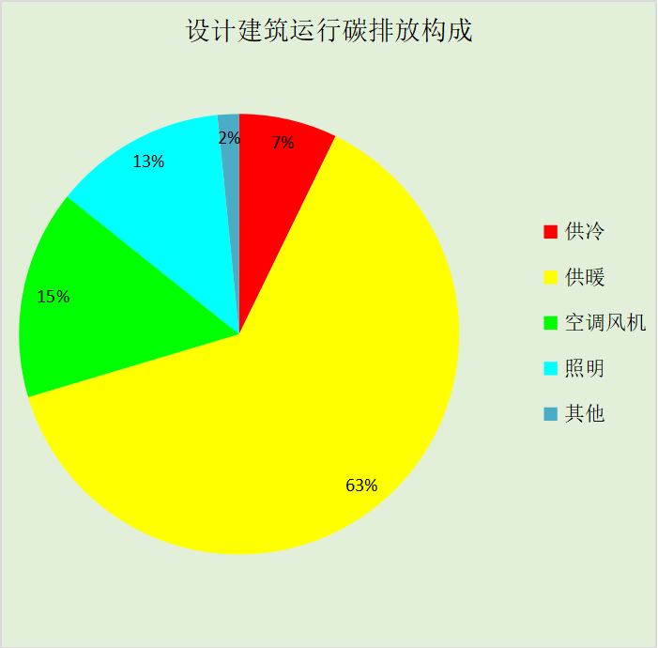
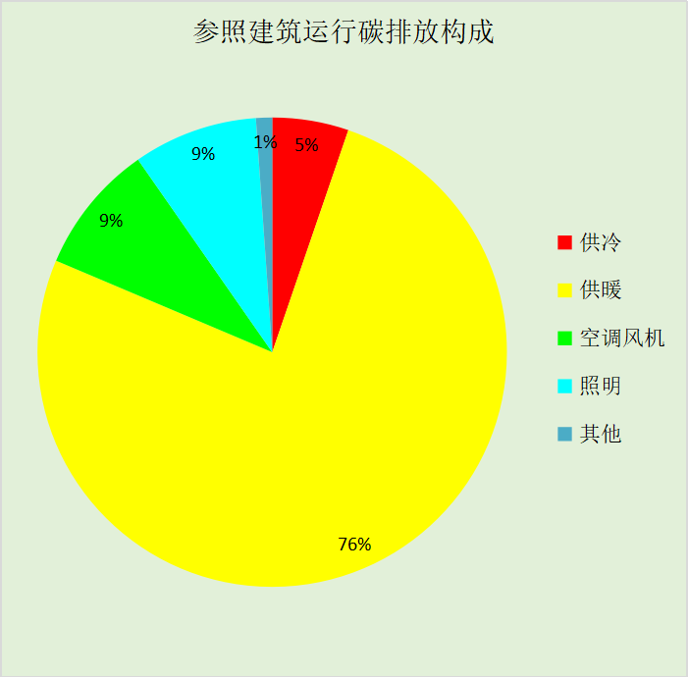
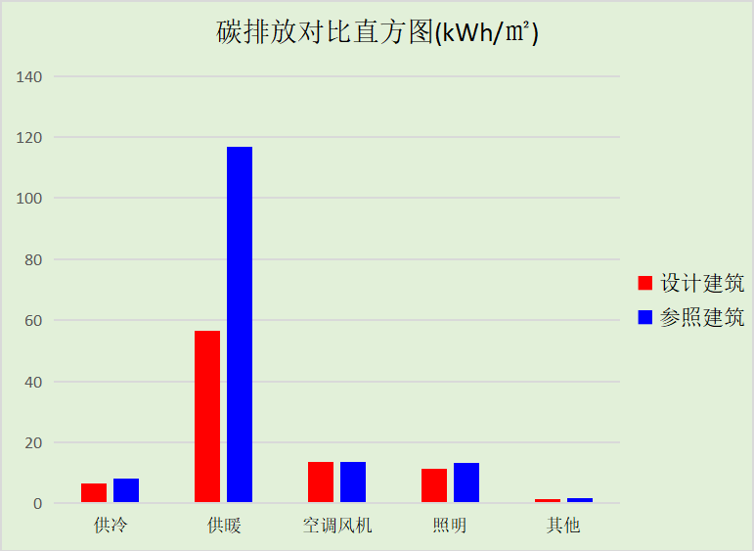

附录

工作日/节假日人员逐时在室率(%)

房间类型 | 1 | 2 | 3 | 4 | 5 | 6 | 7 | 8 | 9 | 10 | 11 | 12 | 13 | 14 | 15 | 16 | 17 | 18 | 19 | 20 | 21 | 22 | 23 | 24
4星客房 | 70 | 70 | 70 | 70 | 70 | 70 | 70 | 70 | 50 | 50 | 50 | 50 | 50 | 50 | 50 | 50 | 50 | 50 | 70 | 70 | 70 | 70 | 70 | 70
4星客房 | 70 | 70 | 70 | 70 | 70 | 70 | 70 | 70 | 50 | 50 | 50 | 50 | 50 | 50 | 50 | 50 | 50 | 50 | 70 | 70 | 70 | 70 | 70 | 70
会客室 | 70 | 70 | 70 | 70 | 70 | 70 | 70 | 70 | 50 | 50 | 50 | 50 | 50 | 50 | 50 | 50 | 50 | 50 | 70 | 70 | 70 | 70 | 70 | 70
会客室 | 70 | 70 | 70 | 70 | 70 | 70 | 70 | 70 | 50 | 50 | 50 | 50 | 50 | 50 | 50 | 50 | 50 | 50 | 70 | 70 | 70 | 70 | 70 | 70
会议室 | 70 | 70 | 70 | 70 | 70 | 70 | 70 | 70 | 50 | 50 | 50 | 50 | 50 | 50 | 50 | 50 | 50 | 50 | 70 | 70 | 70 | 70 | 70 | 70
会议室 | 70 | 70 | 70 | 70 | 70 | 70 | 70 | 70 | 50 | 50 | 50 | 50 | 50 | 50 | 50 | 50 | 50 | 50 | 70 | 70 | 70 | 70 | 70 | 70
健身房 | 70 | 70 | 70 | 70 | 70 | 70 | 70 | 70 | 50 | 50 | 50 | 50 | 50 | 50 | 50 | 50 | 50 | 50 | 70 | 70 | 70 | 70 | 70 | 70
健身房 | 70 | 70 | 70 | 70 | 70 | 70 | 70 | 70 | 50 | 50 | 50 | 50 | 50 | 50 | 50 | 50 | 50 | 50 | 70 | 70 | 70 | 70 | 70 | 70
卫生间 | 70 | 70 | 70 | 70 | 70 | 70 | 70 | 70 | 50 | 50 | 50 | 50 | 50 | 50 | 50 | 50 | 50 | 50 | 70 | 70 | 70 | 70 | 70 | 70
卫生间 | 70 | 70 | 70 | 70 | 70 | 70 | 70 | 70 | 50 | 50 | 50 | 50 | 50 | 50 | 50 | 50 | 50 | 50 | 70 | 70 | 70 | 70 | 70 | 70
厨房 | 70 | 70 | 70 | 70 | 70 | 70 | 70 | 70 | 50 | 50 | 50 | 50 | 50 | 50 | 50 | 50 | 50 | 50 | 70 | 70 | 70 | 70 | 70 | 70
厨房 | 70 | 70 | 70 | 70 | 70 | 70 | 70 | 70 | 50 | 50 | 50 | 50 | 50 | 50 | 50 | 50 | 50 | 50 | 70 | 70 | 70 | 70 | 70 | 70
多功能厅 | 70 | 70 | 70 | 70 | 70 | 70 | 70 | 70 | 50 | 50 | 50 | 50 | 50 | 50 | 50 | 50 | 50 | 50 | 70 | 70 | 70 | 70 | 70 | 70
多功能厅 | 70 | 70 | 70 | 70 | 70 | 70 | 70 | 70 | 50 | 50 | 50 | 50 | 50 | 50 | 50 | 50 | 50 | 50 | 70 | 70 | 70 | 70 | 70 | 70
大厅 | 70 | 70 | 70 | 70 | 70 | 70 | 70 | 70 | 50 | 50 | 50 | 50 | 50 | 50 | 50 | 50 | 50 | 50 | 70 | 70 | 70 | 70 | 70 | 70
大厅 | 70 | 70 | 70 | 70 | 70 | 70 | 70 | 70 | 50 | 50 | 50 | 50 | 50 | 50 | 50 | 50 | 50 | 50 | 70 | 70 | 70 | 70 | 70 | 70
布草间 | 70 | 70 | 70 | 70 | 70 | 70 | 70 | 70 | 50 | 50 | 50 | 50 | 50 | 50 | 50 | 50 | 50 | 50 | 70 | 70 | 70 | 70 | 70 | 70
布草间 | 70 | 70 | 70 | 70 | 70 | 70 | 70 | 70 | 50 | 50 | 50 | 50 | 50 | 50 | 50 | 50 | 50 | 50 | 70 | 70 | 70 | 70 | 70 | 70
急诊室 | 0 | 0 | 0 | 0 | 0 | 0 | 0 | 20 | 50 | 95 | 80 | 40 | 20 | 50 | 60 | 60 | 20 | 20 | 0 | 0 | 0 | 0 | 0 | 0
急诊室 | 0 | 0 | 0 | 0 | 0 | 0 | 0 | 20 | 50 | 95 | 80 | 40 | 20 | 50 | 60 | 60 | 20 | 20 | 0 | 0 | 0 | 0 | 0 | 0
挂号室 | 0 | 0 | 0 | 0 | 0 | 0 | 0 | 20 | 50 | 95 | 80 | 40 | 20 | 50 | 60 | 60 | 20 | 20 | 0 | 0 | 0 | 0 | 0 | 0
挂号室 | 0 | 0 | 0 | 0 | 0 | 0 | 0 | 20 | 50 | 95 | 80 | 40 | 20 | 50 | 60 | 60 | 20 | 20 | 0 | 0 | 0 | 0 | 0 | 0
普通办公室 | 70 | 70 | 70 | 70 | 70 | 70 | 70 | 70 | 50 | 50 | 50 | 50 | 50 | 50 | 50 | 50 | 50 | 50 | 70 | 70 | 70 | 70 | 70 | 70
普通办公室 | 70 | 70 | 70 | 70 | 70 | 70 | 70 | 70 | 50 | 50 | 50 | 50 | 50 | 50 | 50 | 50 | 50 | 50 | 70 | 70 | 70 | 70 | 70 | 70
普通办公室 | 0 | 0 | 0 | 0 | 0 | 0 | 10 | 50 | 100 | 100 | 100 | 30 | 100 | 100 | 100 | 100 | 50 | 20 | 10 | 0 | 0 | 0 | 0 | 0
普通办公室 | 0 | 0 | 0 | 0 | 0 | 0 | 0 | 20 | 45 | 0 | 0 | 0 | 0 | 0 | 0 | 0 | 0 | 0 | 0 | 0 | 0 | 0 | 0 | 0
楼梯间 | 70 | 70 | 70 | 70 | 70 | 70 | 70 | 70 | 50 | 50 | 50 | 50 | 50 | 50 | 50 | 50 | 50 | 50 | 70 | 70 | 70 | 70 | 70 | 70
楼梯间 | 70 | 70 | 70 | 70 | 70 | 70 | 70 | 70 | 50 | 50 | 50 | 50 | 50 | 50 | 50 | 50 | 50 | 50 | 70 | 70 | 70 | 70 | 70 | 70
治疗室、诊室 | 0 | 0 | 0 | 0 | 0 | 0 | 0 | 20 | 50 | 95 | 80 | 40 | 20 | 50 | 60 | 60 | 20 | 20 | 0 | 0 | 0 | 0 | 0 | 0
治疗室、诊室 | 0 | 0 | 0 | 0 | 0 | 0 | 0 | 20 | 50 | 95 | 80 | 40 | 20 | 50 | 60 | 60 | 20 | 20 | 0 | 0 | 0 | 0 | 0 | 0
药房 | 0 | 0 | 0 | 0 | 0 | 0 | 0 | 20 | 50 | 95 | 80 | 40 | 20 | 50 | 60 | 60 | 20 | 20 | 0 | 0 | 0 | 0 | 0 | 0
药房 | 0 | 0 | 0 | 0 | 0 | 0 | 0 | 20 | 50 | 95 | 80 | 40 | 20 | 50 | 60 | 60 | 20 | 20 | 0 | 0 | 0 | 0 | 0 | 0
走廊 | 0 | 0 | 0 | 0 | 0 | 0 | 10 | 50 | 95 | 95 | 95 | 80 | 80 | 95 | 95 | 95 | 95 | 30 | 30 | 0 | 0 | 0 | 0 | 0
走廊 | 0 | 0 | 0 | 0 | 0 | 0 | 0 | 0 | 0 | 0 | 0 | 0 | 0 | 0 | 0 | 0 | 0 | 0 | 0 | 0 | 0 | 0 | 0 | 0
走廊 | 70 | 70 | 70 | 70 | 70 | 70 | 70 | 70 | 50 | 50 | 50 | 50 | 50 | 50 | 50 | 50 | 50 | 50 | 70 | 70 | 70 | 70 | 70 | 70
走廊 | 70 | 70 | 70 | 70 | 70 | 70 | 70 | 70 | 50 | 50 | 50 | 50 | 50 | 50 | 50 | 50 | 50 | 50 | 70 | 70 | 70 | 70 | 70 | 70
酒吧、茶座 | 70 | 70 | 70 | 70 | 70 | 70 | 70 | 70 | 50 | 50 | 50 | 50 | 50 | 50 | 50 | 50 | 50 | 50 | 70 | 70 | 70 | 70 | 70 | 70
酒吧、茶座 | 70 | 70 | 70 | 70 | 70 | 70 | 70 | 70 | 50 | 50 | 50 | 50 | 50 | 50 | 50 | 50 | 50 | 50 | 70 | 70 | 70 | 70 | 70 | 70
餐厅 | 70 | 70 | 70 | 70 | 70 | 70 | 70 | 70 | 50 | 50 | 50 | 50 | 50 | 50 | 50 | 50 | 50 | 50 | 70 | 70 | 70 | 70 | 70 | 70
餐厅 | 70 | 70 | 70 | 70 | 70 | 70 | 70 | 70 | 50 | 50 | 50 | 50 | 50 | 50 | 50 | 50 | 50 | 50 | 70 | 70 | 70 | 70 | 70 | 70

注：上行：工作日；下行：节假日

工作日/节假日照明开关时间表(%)

房间类型 | 1 | 2 | 3 | 4 | 5 | 6 | 7 | 8 | 9 | 10 | 11 | 12 | 13 | 14 | 15 | 16 | 17 | 18 | 19 | 20 | 21 | 22 | 23 | 24
4星客房 | 10 | 10 | 10 | 10 | 10 | 10 | 30 | 30 | 30 | 30 | 30 | 30 | 30 | 30 | 50 | 50 | 60 | 90 | 90 | 90 | 90 | 80 | 10 | 10
4星客房 | 10 | 10 | 10 | 10 | 10 | 10 | 30 | 30 | 30 | 30 | 30 | 30 | 30 | 30 | 50 | 50 | 60 | 90 | 90 | 90 | 90 | 80 | 10 | 10
会客室 | 10 | 10 | 10 | 10 | 10 | 10 | 30 | 30 | 30 | 30 | 30 | 30 | 30 | 30 | 50 | 50 | 60 | 90 | 90 | 90 | 90 | 80 | 10 | 10
会客室 | 10 | 10 | 10 | 10 | 10 | 10 | 30 | 30 | 30 | 30 | 30 | 30 | 30 | 30 | 50 | 50 | 60 | 90 | 90 | 90 | 90 | 80 | 10 | 10
会议室 | 10 | 10 | 10 | 10 | 10 | 10 | 30 | 30 | 30 | 30 | 30 | 30 | 30 | 30 | 50 | 50 | 60 | 90 | 90 | 90 | 90 | 80 | 10 | 10
会议室 | 10 | 10 | 10 | 10 | 10 | 10 | 30 | 30 | 30 | 30 | 30 | 30 | 30 | 30 | 50 | 50 | 60 | 90 | 90 | 90 | 90 | 80 | 10 | 10
健身房 | 10 | 10 | 10 | 10 | 10 | 10 | 30 | 30 | 30 | 30 | 30 | 30 | 30 | 30 | 50 | 50 | 60 | 90 | 90 | 90 | 90 | 80 | 10 | 10
健身房 | 10 | 10 | 10 | 10 | 10 | 10 | 30 | 30 | 30 | 30 | 30 | 30 | 30 | 30 | 50 | 50 | 60 | 90 | 90 | 90 | 90 | 80 | 10 | 10
卫生间 | 10 | 10 | 10 | 10 | 10 | 10 | 30 | 30 | 30 | 30 | 30 | 30 | 30 | 30 | 50 | 50 | 60 | 90 | 90 | 90 | 90 | 80 | 10 | 10
卫生间 | 10 | 10 | 10 | 10 | 10 | 10 | 30 | 30 | 30 | 30 | 30 | 30 | 30 | 30 | 50 | 50 | 60 | 90 | 90 | 90 | 90 | 80 | 10 | 10
厨房 | 10 | 10 | 10 | 10 | 10 | 10 | 30 | 30 | 30 | 30 | 30 | 30 | 30 | 30 | 50 | 50 | 60 | 90 | 90 | 90 | 90 | 80 | 10 | 10
厨房 | 10 | 10 | 10 | 10 | 10 | 10 | 30 | 30 | 30 | 30 | 30 | 30 | 30 | 30 | 50 | 50 | 60 | 90 | 90 | 90 | 90 | 80 | 10 | 10
多功能厅 | 10 | 10 | 10 | 10 | 10 | 10 | 30 | 30 | 30 | 30 | 30 | 30 | 30 | 30 | 50 | 50 | 60 | 90 | 90 | 90 | 90 | 80 | 10 | 10
多功能厅 | 10 | 10 | 10 | 10 | 10 | 10 | 30 | 30 | 30 | 30 | 30 | 30 | 30 | 30 | 50 | 50 | 60 | 90 | 90 | 90 | 90 | 80 | 10 | 10
大厅 | 10 | 10 | 10 | 10 | 10 | 10 | 30 | 30 | 30 | 30 | 30 | 30 | 30 | 30 | 50 | 50 | 60 | 90 | 90 | 90 | 90 | 80 | 10 | 10
大厅 | 10 | 10 | 10 | 10 | 10 | 10 | 30 | 30 | 30 | 30 | 30 | 30 | 30 | 30 | 50 | 50 | 60 | 90 | 90 | 90 | 90 | 80 | 10 | 10
布草间 | 10 | 10 | 10 | 10 | 10 | 10 | 30 | 30 | 30 | 30 | 30 | 30 | 30 | 30 | 50 | 50 | 60 | 90 | 90 | 90 | 90 | 80 | 10 | 10
布草间 | 10 | 10 | 10 | 10 | 10 | 10 | 30 | 30 | 30 | 30 | 30 | 30 | 30 | 30 | 50 | 50 | 60 | 90 | 90 | 90 | 90 | 80 | 10 | 10
急诊室 | 10 | 10 | 10 | 10 | 10 | 10 | 10 | 50 | 60 | 60 | 60 | 60 | 60 | 60 | 60 | 60 | 80 | 90 | 100 | 100 | 100 | 10 | 10 | 10
急诊室 | 10 | 10 | 10 | 10 | 10 | 10 | 10 | 50 | 60 | 60 | 60 | 60 | 60 | 60 | 60 | 60 | 80 | 90 | 100 | 100 | 100 | 10 | 10 | 10
挂号室 | 10 | 10 | 10 | 10 | 10 | 10 | 10 | 50 | 60 | 60 | 60 | 60 | 60 | 60 | 60 | 60 | 80 | 90 | 100 | 100 | 100 | 10 | 10 | 10
挂号室 | 10 | 10 | 10 | 10 | 10 | 10 | 10 | 50 | 60 | 60 | 60 | 60 | 60 | 60 | 60 | 60 | 80 | 90 | 100 | 100 | 100 | 10 | 10 | 10
普通办公室 | 10 | 10 | 10 | 10 | 10 | 10 | 30 | 30 | 30 | 30 | 30 | 30 | 30 | 30 | 50 | 50 | 60 | 90 | 90 | 90 | 90 | 80 | 10 | 10
普通办公室 | 10 | 10 | 10 | 10 | 10 | 10 | 30 | 30 | 30 | 30 | 30 | 30 | 30 | 30 | 50 | 50 | 60 | 90 | 90 | 90 | 90 | 80 | 10 | 10
普通办公室 | 10 | 10 | 10 | 10 | 10 | 10 | 10 | 36 | 62 | 56 | 54 | 43 | 53 | 55 | 58 | 67 | 40 | 18 | 10 | 10 | 10 | 10 | 10 | 10
普通办公室 | 0 | 0 | 0 | 0 | 0 | 0 | 0 | 0 | 0 | 0 | 0 | 0 | 0 | 0 | 0 | 0 | 0 | 0 | 0 | 0 | 0 | 0 | 0 | 0
楼梯间 | 10 | 10 | 10 | 10 | 10 | 10 | 30 | 30 | 30 | 30 | 30 | 30 | 30 | 30 | 50 | 50 | 60 | 90 | 90 | 90 | 90 | 80 | 10 | 10
楼梯间 | 10 | 10 | 10 | 10 | 10 | 10 | 30 | 30 | 30 | 30 | 30 | 30 | 30 | 30 | 50 | 50 | 60 | 90 | 90 | 90 | 90 | 80 | 10 | 10
治疗室、诊室 | 10 | 10 | 10 | 10 | 10 | 10 | 10 | 50 | 60 | 60 | 60 | 60 | 60 | 60 | 60 | 60 | 80 | 90 | 100 | 100 | 100 | 10 | 10 | 10
治疗室、诊室 | 10 | 10 | 10 | 10 | 10 | 10 | 10 | 50 | 60 | 60 | 60 | 60 | 60 | 60 | 60 | 60 | 80 | 90 | 100 | 100 | 100 | 10 | 10 | 10
药房 | 10 | 10 | 10 | 10 | 10 | 10 | 10 | 50 | 60 | 60 | 60 | 60 | 60 | 60 | 60 | 60 | 80 | 90 | 100 | 100 | 100 | 10 | 10 | 10
药房 | 10 | 10 | 10 | 10 | 10 | 10 | 10 | 50 | 60 | 60 | 60 | 60 | 60 | 60 | 60 | 60 | 80 | 90 | 100 | 100 | 100 | 10 | 10 | 10
走廊 | 0 | 0 | 0 | 0 | 0 | 0 | 10 | 50 | 95 | 95 | 95 | 80 | 80 | 95 | 95 | 95 | 95 | 30 | 30 | 0 | 0 | 0 | 0 | 0
走廊 | 0 | 0 | 0 | 0 | 0 | 0 | 0 | 0 | 0 | 0 | 0 | 0 | 0 | 0 | 0 | 0 | 0 | 0 | 0 | 0 | 0 | 0 | 0 | 0
走廊 | 10 | 10 | 10 | 10 | 10 | 10 | 30 | 30 | 30 | 30 | 30 | 30 | 30 | 30 | 50 | 50 | 60 | 90 | 90 | 90 | 90 | 80 | 10 | 10
走廊 | 10 | 10 | 10 | 10 | 10 | 10 | 30 | 30 | 30 | 30 | 30 | 30 | 30 | 30 | 50 | 50 | 60 | 90 | 90 | 90 | 90 | 80 | 10 | 10
酒吧、茶座 | 10 | 10 | 10 | 10 | 10 | 10 | 30 | 30 | 30 | 30 | 30 | 30 | 30 | 30 | 50 | 50 | 60 | 90 | 90 | 90 | 90 | 80 | 10 | 10
酒吧、茶座 | 10 | 10 | 10 | 10 | 10 | 10 | 30 | 30 | 30 | 30 | 30 | 30 | 30 | 30 | 50 | 50 | 60 | 90 | 90 | 90 | 90 | 80 | 10 | 10
餐厅 | 10 | 10 | 10 | 10 | 10 | 10 | 30 | 30 | 30 | 30 | 30 | 30 | 30 | 30 | 50 | 50 | 60 | 90 | 90 | 90 | 90 | 80 | 10 | 10
餐厅 | 10 | 10 | 10 | 10 | 10 | 10 | 30 | 30 | 30 | 30 | 30 | 30 | 30 | 30 | 50 | 50 | 60 | 90 | 90 | 90 | 90 | 80 | 10 | 10

注：上行：工作日；下行：节假日

工作日/节假日设备逐时使用率(%)

房间类型 | 1 | 2 | 3 | 4 | 5 | 6 | 7 | 8 | 9 | 10 | 11 | 12 | 13 | 14 | 15 | 16 | 17 | 18 | 19 | 20 | 21 | 22 | 23 | 24
4星客房 | 0 | 0 | 0 | 0 | 0 | 0 | 0 | 0 | 0 | 0 | 0 | 0 | 0 | 0 | 0 | 0 | 0 | 80 | 80 | 80 | 80 | 80 | 0 | 0
4星客房 | 0 | 0 | 0 | 0 | 0 | 0 | 0 | 0 | 0 | 0 | 0 | 0 | 0 | 0 | 0 | 0 | 0 | 80 | 80 | 80 | 80 | 80 | 0 | 0
会客室 | 0 | 0 | 0 | 0 | 0 | 0 | 0 | 0 | 0 | 0 | 0 | 0 | 0 | 0 | 0 | 0 | 0 | 80 | 80 | 80 | 80 | 80 | 0 | 0
会客室 | 0 | 0 | 0 | 0 | 0 | 0 | 0 | 0 | 0 | 0 | 0 | 0 | 0 | 0 | 0 | 0 | 0 | 80 | 80 | 80 | 80 | 80 | 0 | 0
会议室 | 0 | 0 | 0 | 0 | 0 | 0 | 0 | 0 | 0 | 0 | 0 | 0 | 0 | 0 | 0 | 0 | 0 | 80 | 80 | 80 | 80 | 80 | 0 | 0
会议室 | 0 | 0 | 0 | 0 | 0 | 0 | 0 | 0 | 0 | 0 | 0 | 0 | 0 | 0 | 0 | 0 | 0 | 80 | 80 | 80 | 80 | 80 | 0 | 0
健身房 | 0 | 0 | 0 | 0 | 0 | 0 | 0 | 0 | 0 | 0 | 0 | 0 | 0 | 0 | 0 | 0 | 0 | 80 | 80 | 80 | 80 | 80 | 0 | 0
健身房 | 0 | 0 | 0 | 0 | 0 | 0 | 0 | 0 | 0 | 0 | 0 | 0 | 0 | 0 | 0 | 0 | 0 | 80 | 80 | 80 | 80 | 80 | 0 | 0
卫生间 | 0 | 0 | 0 | 0 | 0 | 0 | 0 | 0 | 0 | 0 | 0 | 0 | 0 | 0 | 0 | 0 | 0 | 80 | 80 | 80 | 80 | 80 | 0 | 0
卫生间 | 0 | 0 | 0 | 0 | 0 | 0 | 0 | 0 | 0 | 0 | 0 | 0 | 0 | 0 | 0 | 0 | 0 | 80 | 80 | 80 | 80 | 80 | 0 | 0
厨房 | 0 | 0 | 0 | 0 | 0 | 0 | 0 | 0 | 0 | 0 | 0 | 0 | 0 | 0 | 0 | 0 | 0 | 80 | 80 | 80 | 80 | 80 | 0 | 0
厨房 | 0 | 0 | 0 | 0 | 0 | 0 | 0 | 0 | 0 | 0 | 0 | 0 | 0 | 0 | 0 | 0 | 0 | 80 | 80 | 80 | 80 | 80 | 0 | 0
多功能厅 | 0 | 0 | 0 | 0 | 0 | 0 | 0 | 0 | 0 | 0 | 0 | 0 | 0 | 0 | 0 | 0 | 0 | 80 | 80 | 80 | 80 | 80 | 0 | 0
多功能厅 | 0 | 0 | 0 | 0 | 0 | 0 | 0 | 0 | 0 | 0 | 0 | 0 | 0 | 0 | 0 | 0 | 0 | 80 | 80 | 80 | 80 | 80 | 0 | 0
大厅 | 0 | 0 | 0 | 0 | 0 | 0 | 0 | 0 | 0 | 0 | 0 | 0 | 0 | 0 | 0 | 0 | 0 | 80 | 80 | 80 | 80 | 80 | 0 | 0
大厅 | 0 | 0 | 0 | 0 | 0 | 0 | 0 | 0 | 0 | 0 | 0 | 0 | 0 | 0 | 0 | 0 | 0 | 80 | 80 | 80 | 80 | 80 | 0 | 0
布草间 | 0 | 0 | 0 | 0 | 0 | 0 | 0 | 0 | 0 | 0 | 0 | 0 | 0 | 0 | 0 | 0 | 0 | 80 | 80 | 80 | 80 | 80 | 0 | 0
布草间 | 0 | 0 | 0 | 0 | 0 | 0 | 0 | 0 | 0 | 0 | 0 | 0 | 0 | 0 | 0 | 0 | 0 | 80 | 80 | 80 | 80 | 80 | 0 | 0
急诊室 | 0 | 0 | 0 | 0 | 0 | 0 | 0 | 20 | 50 | 95 | 80 | 40 | 20 | 50 | 60 | 60 | 20 | 20 | 0 | 0 | 0 | 0 | 0 | 0
急诊室 | 0 | 0 | 0 | 0 | 0 | 0 | 0 | 20 | 50 | 95 | 80 | 40 | 20 | 50 | 60 | 60 | 20 | 20 | 0 | 0 | 0 | 0 | 0 | 0
挂号室 | 0 | 0 | 0 | 0 | 0 | 0 | 0 | 20 | 50 | 95 | 80 | 40 | 20 | 50 | 60 | 60 | 20 | 20 | 0 | 0 | 0 | 0 | 0 | 0
挂号室 | 0 | 0 | 0 | 0 | 0 | 0 | 0 | 20 | 50 | 95 | 80 | 40 | 20 | 50 | 60 | 60 | 20 | 20 | 0 | 0 | 0 | 0 | 0 | 0
普通办公室 | 0 | 0 | 0 | 0 | 0 | 0 | 0 | 0 | 0 | 0 | 0 | 0 | 0 | 0 | 0 | 0 | 0 | 80 | 80 | 80 | 80 | 80 | 0 | 0
普通办公室 | 0 | 0 | 0 | 0 | 0 | 0 | 0 | 0 | 0 | 0 | 0 | 0 | 0 | 0 | 0 | 0 | 0 | 80 | 80 | 80 | 80 | 80 | 0 | 0
普通办公室 | 0 | 0 | 0 | 0 | 0 | 0 | 10 | 50 | 100 | 100 | 100 | 100 | 100 | 100 | 100 | 100 | 50 | 20 | 10 | 0 | 0 | 0 | 0 | 0
普通办公室 | 0 | 0 | 0 | 0 | 0 | 0 | 0 | 0 | 0 | 0 | 0 | 0 | 0 | 0 | 0 | 0 | 0 | 0 | 0 | 0 | 0 | 0 | 0 | 0
楼梯间 | 0 | 0 | 0 | 0 | 0 | 0 | 0 | 0 | 0 | 0 | 0 | 0 | 0 | 0 | 0 | 0 | 0 | 80 | 80 | 80 | 80 | 80 | 0 | 0
楼梯间 | 0 | 0 | 0 | 0 | 0 | 0 | 0 | 0 | 0 | 0 | 0 | 0 | 0 | 0 | 0 | 0 | 0 | 80 | 80 | 80 | 80 | 80 | 0 | 0
治疗室、诊室 | 0 | 0 | 0 | 0 | 0 | 0 | 0 | 20 | 50 | 95 | 80 | 40 | 20 | 50 | 60 | 60 | 20 | 20 | 0 | 0 | 0 | 0 | 0 | 0
治疗室、诊室 | 0 | 0 | 0 | 0 | 0 | 0 | 0 | 20 | 50 | 95 | 80 | 40 | 20 | 50 | 60 | 60 | 20 | 20 | 0 | 0 | 0 | 0 | 0 | 0
药房 | 0 | 0 | 0 | 0 | 0 | 0 | 0 | 20 | 50 | 95 | 80 | 40 | 20 | 50 | 60 | 60 | 20 | 20 | 0 | 0 | 0 | 0 | 0 | 0
药房 | 0 | 0 | 0 | 0 | 0 | 0 | 0 | 20 | 50 | 95 | 80 | 40 | 20 | 50 | 60 | 60 | 20 | 20 | 0 | 0 | 0 | 0 | 0 | 0
走廊 | 0 | 0 | 0 | 0 | 0 | 0 | 10 | 50 | 95 | 95 | 95 | 50 | 50 | 95 | 95 | 95 | 95 | 30 | 30 | 0 | 0 | 0 | 0 | 0
走廊 | 0 | 0 | 0 | 0 | 0 | 0 | 0 | 0 | 0 | 0 | 0 | 0 | 0 | 0 | 0 | 0 | 0 | 0 | 0 | 0 | 0 | 0 | 0 | 0
走廊 | 0 | 0 | 0 | 0 | 0 | 0 | 0 | 0 | 0 | 0 | 0 | 0 | 0 | 0 | 0 | 0 | 0 | 80 | 80 | 80 | 80 | 80 | 0 | 0
走廊 | 0 | 0 | 0 | 0 | 0 | 0 | 0 | 0 | 0 | 0 | 0 | 0 | 0 | 0 | 0 | 0 | 0 | 80 | 80 | 80 | 80 | 80 | 0 | 0
酒吧、茶座 | 0 | 0 | 0 | 0 | 0 | 0 | 0 | 0 | 0 | 0 | 0 | 0 | 0 | 0 | 0 | 0 | 0 | 80 | 80 | 80 | 80 | 80 | 0 | 0
酒吧、茶座 | 0 | 0 | 0 | 0 | 0 | 0 | 0 | 0 | 0 | 0 | 0 | 0 | 0 | 0 | 0 | 0 | 0 | 80 | 80 | 80 | 80 | 80 | 0 | 0
餐厅 | 0 | 0 | 0 | 0 | 0 | 0 | 0 | 0 | 0 | 0 | 0 | 0 | 0 | 0 | 0 | 0 | 0 | 80 | 80 | 80 | 80 | 80 | 0 | 0
餐厅 | 0 | 0 | 0 | 0 | 0 | 0 | 0 | 0 | 0 | 0 | 0 | 0 | 0 | 0 | 0 | 0 | 0 | 80 | 80 | 80 | 80 | 80 | 0 | 0

注：上行：工作日；下行：节假日

工作日/节假日空调系统运行时间表(1:开,0:关)
采暖期：
系统编号 | 1 | 2 | 3 | 4 | 5 | 6 | 7 | 8 | 9 | 10 | 11 | 12 | 13 | 14 | 15 | 16 | 17 | 18 | 19 | 20 | 21 | 22 | 23 | 24
Sys | 1 | 1 | 1 | 1 | 1 | 1 | 1 | 1 | 1 | 1 | 1 | 1 | 1 | 1 | 1 | 1 | 1 | 1 | 1 | 1 | 1 | 1 | 1 | 1
Sys | 1 | 1 | 1 | 1 | 1 | 1 | 1 | 1 | 1 | 1 | 1 | 1 | 1 | 1 | 1 | 1 | 1 | 1 | 1 | 1 | 1 | 1 | 1 | 1
供冷期：

系统编号 | 1 | 2 | 3 | 4 | 5 | 6 | 7 | 8 | 9 | 10 | 11 | 12 | 13 | 14 | 15 | 16 | 17 | 18 | 19 | 20 | 21 | 22 | 23 | 24
Sys | 1 | 1 | 1 | 1 | 1 | 1 | 1 | 1 | 1 | 1 | 1 | 1 | 1 | 1 | 1 | 1 | 1 | 1 | 1 | 1 | 1 | 1 | 1 | 1
Sys | 1 | 1 | 1 | 1 | 1 | 1 | 1 | 1 | 1 | 1 | 1 | 1 | 1 | 1 | 1 | 1 | 1 | 1 | 1 | 1 | 1 | 1 | 1 | 1

注：上行：工作日；下行：节假日

工作日/节假日新风运行时间表(%)
采暖期：
系统编号 | 1 | 2 | 3 | 4 | 5 | 6 | 7 | 8 | 9 | 10 | 11 | 12 | 13 | 14 | 15 | 16 | 17 | 18 | 19 | 20 | 21 | 22 | 23 | 24
Sys | 100 | 100 | 100 | 100 | 100 | 100 | 100 | 100 | 100 | 100 | 100 | 100 | 100 | 100 | 100 | 100 | 100 | 100 | 100 | 100 | 100 | 100 | 100 | 100
Sys | 100 | 100 | 100 | 100 | 100 | 100 | 100 | 100 | 100 | 100 | 100 | 100 | 100 | 100 | 100 | 100 | 100 | 100 | 100 | 100 | 100 | 100 | 100 | 100
供冷期：

系统编号 | 1 | 2 | 3 | 4 | 5 | 6 | 7 | 8 | 9 | 10 | 11 | 12 | 13 | 14 | 15 | 16 | 17 | 18 | 19 | 20 | 21 | 22 | 23 | 24
Sys | 100 | 100 | 100 | 100 | 100 | 100 | 100 | 100 | 100 | 100 | 100 | 100 | 100 | 100 | 100 | 100 | 100 | 100 | 100 | 100 | 100 | 100 | 100 | 100
Sys | 100 | 100 | 100 | 100 | 100 | 100 | 100 | 100 | 100 | 100 | 100 | 100 | 100 | 100 | 100 | 100 | 100 | 100 | 100 | 100 | 100 | 100 | 100 | 100

注：上行：工作日；下行：节假日

